Télé-atelier n° 16

Les chasses de bars

Cette présentation a été réalisée à partir des articles de la « Pêche en mer » et ceux d’Arnaud Filleul ainsi que les données de mes informations personnelles.

Les chasses sont des phénomènes spécifiques du monde marin. Elles se produisent soit au large soit en bordure de côte. Elles semblent, pour nous pêcheurs, se produire de manière soudaine et éphémère.

Pour mémoire, les périodes d’activité des bars sont :
- le matin : à partir de 2 heures avant le lever du soleil et jusqu’à 1 heure après que le soleil ait passé l’horizon, et pas après 10 heures ;
- le soir : 2 heures avant le coucher du soleil jusqu’à 1 à 2 heures après que le soleil ait disparu de l’horizon et pas avant 19 heures ;
- L’activité des bars le soir est souvent plus longue que le matin.

Donc, bienvenue aux lève-tôt et aux couche-tard ; pour plus d’information nous parlons ici de l’effet silhouette qui a été présenté dans un télé-atelier précédent.

Les bars ont plutôt tendance à chasser près des rochers le matin et sur les zones sableuses le soir.

- Analyse du phénomène de chasse

Les chasses ne se produisent pas tout au long de la saison, mais à une période bien définie qui se caractérise par :
- Une température de l’eau qui atteint au minimum 17 à 18° ;
- La présence d’alevins et de poissons juvéniles qui deviennent des proies faciles pour les prédateurs. Ces poissons circulent sur une zone côtière étroite qui s’étend du bord à environ ½ mille au large.

Les chasses résultent d’une succession d’évènements qui se produisent dans un ordre bien établi, à savoir :
- La présence d’un banc de poissons fourrages (alevins, juvéniles) ;
- La présence de maquereaux, de chinchards,… qui sont les premiers prédateurs qui vont agir pour densifier le banc ;
- Le banc va remonter progressivement à la surface en formant une boule qui est la meilleure manière de se défendre ;
- Les autres prédateurs, ceux qui nous intéressent, sont généralement postés au fond et vont remonter petit à petit vers la surface en direction de la masse sombre que constitue le banc ;
- Ils vont se rapprocher du banc pour l’encercler afin d’éviter qu’il se déplace sur le même niveau d’eau et vers le fond où il pourrait trouver refuge ;
- À ce moment, les oiseaux vont remarquer la boule sombre et ce dès 10 à 15 mètres de profondeur ;
- Ils vont commencer à tournoyer ce qui annonce l’imminence d’une chasse ;
- Si le banc met trop de temps à atteindre la surface, les oiseaux vont se poser et se mettre en attente ;
- Dès que le banc semble à portée, les oiseaux vont s’envoler, tournoyer et plonger sur le banc.

Lorsque nous apercevons les oiseaux piquer, la chasse est à son stade ultime, les oiseaux agissant une fois que les poissons prédateurs sont en action.
Le poisson chassé se trouve pris en étau entre les poissons prédateurs et les oiseaux. La chasse est déclenchée.

Une chasse commence toujours au fond et finit en surface.

- Comment aborder une chasse ?

- Les chasses du bord :
- Dans cette configuration, il est plutôt rare de trouver une concentration de gros bars, mais des gros bars isolés ;
- Il faut privilégier les petits leurres ;
- Il est préférable de pêcher sous le vent ;
- Les bars aiment chasser les lançons sur les plages notamment au crépuscule. Ces chasses se produisent immanquablement lorsque les lançons viennent s’ensabler en fin de baissant ;
- Les leurres à utiliser sont des leurres de subsurface.

Une éclaboussure à la surface, une petite auréole à la surface ou de petits remous trahissent la présence de bar : il faut donc rester attentif.
Il faut savoir que les plus gros bars aspirent leur proie ce qui provoque une auréole, les plus petits spécimens ont plutôt tendance à faire des remous.

Pour pêcher, il faut commencer par faire une vingtaine de lancers avec un leurre silencieux, puis, si rien ne se passe, avec un leurre bruiteur ensuite passer au leurre souple.

L’utilisation d’une bulle (ballrag phospho de 30 g) munie d’un leurre souple de type Raglou reste une valeur sûre.

- Les chasses au large :
- Positionner le bateau pour être sous le vent ;
- Faire route vent arrière et en direction de la chasse jusqu’à 100 mètres ;
- Réduire le régime moteur et rester à distance de la zone de chasse de 30 à 50 mètres, moteur coupé ;
- Le soleil ne doit pas projeter l’ombre du bateau vers la chasse.

La position des poissons prédateurs sur une chasse :
- Ils sont étagés de la surface jusqu’en dessous de la boule de poissons chassés ;
- Les bars de taille moyenne sont positionnés autour de la boule de poissons chassés ;
- Les gros bars restent bien en-dessous de la boule de poissons chassés, près du fond et attendent que les poissons chassés soient estourbis, blessés qui tentent de retrouver le fond pour se mettre à l’abri ou tués pour se servir ;

Le pêcheur doit lancer son leurre en amont de la chasse pour qu’il coule et passe sous la chasse.

- Les périodes à privilégier :
- Les premières heures du matin ;
- Les 3 heures précédant le coucher du soleil jusqu’à la tombée du jour ;
- Les étales de haute mer et de basse mer avec une pointe d’activité au moment de la renverse de basse mer.

- Les leurres :
Les leurres à privilégier sont :
- Casting jigs de 15 à 45 grammes ;
- Slug de 9 cm sur tête plombée cylindrique ;
- Les leurres de subsurface qui évoluent sous la surface.

La couleur des leurres :
- En présence de sardine, de maquereau : le bleu ;
- En présence de chinchard : le vert ;
- En présence de mulet : du gris clair au gris foncé.

- Les oiseaux :
- Les fous de Bassan : ils ont la faculté de repérer les chasses avant tous les autres oiseaux et des poissons de bonne taille comme du maquereau.

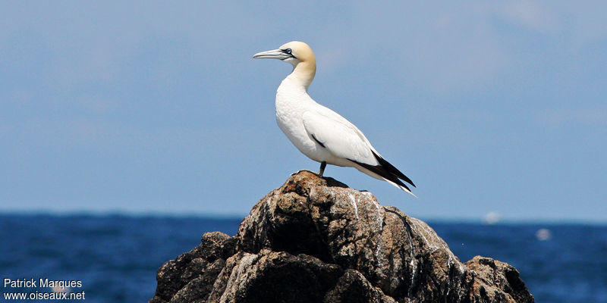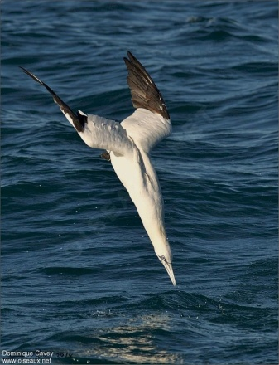

- Les sternes : elles repèrent les chasses à grande distance et crient à la vue des poissons chassés. Elles volent rapidement au-dessus de l’eau et plongent à la vue des sprats ou des lançons même en petits nombres. Par contre lorsqu’elles sont en nombre et plongent, cela indique la présence d’un banc important.

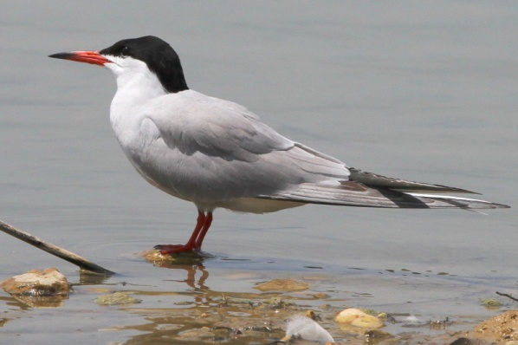

- Les mouettes : elles se regroupent en nombre sur les chasses. Elles ne plongent que dans des bancs importants et concentrés près de la surface. Elles ne plongent pas pour rien : elles repèrent les bancs de spats, de poissons fourrage car elles ne peuvent pas plonger profond.

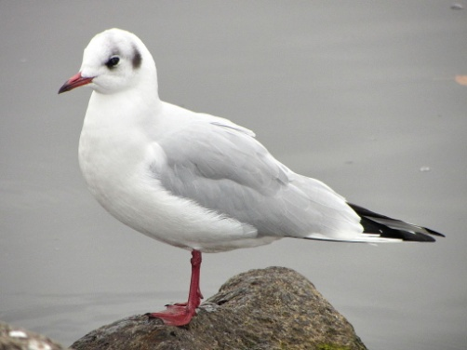

- Les cormorans (cormoran huppé et grand cormoran) : si vous constatez un regroupement de cormorans, cela indique la présence d’un banc important de poissons fourrage. Il faut lancer le leurre au-delà de la zone et passer dans la zone avec une récupération lente.

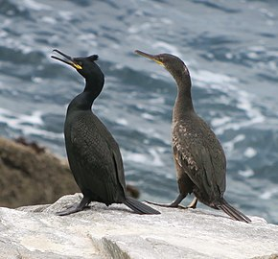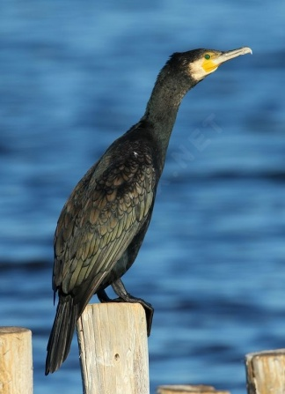

- Les aigrettes garzette : lorsque nous les apercevons sur le sable, en fin de baissant en bordure de plage, c’est le signe de la présence de lançons, ce qui nous permet de faire le lien avec la présence de bars.

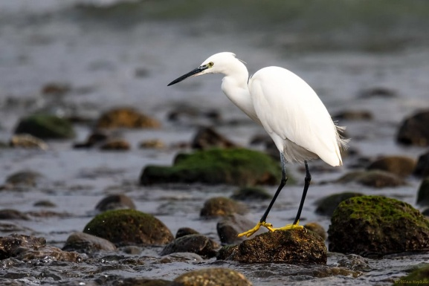

- Les données sur les prises de bars :
Comme nous l’avons proposé à plusieurs reprises, pour mieux appréhender la pêche du bar ou tout autre espèce de poisson, il est essentiel de tenir un carnet de pêche qui vous permettra dans un premier temps de consigner un maximum d’informations sur chaque sortie, qu’elle ait été fructueuse ou improductive et dans un second temps d’analyser vos données : vous pourrez ainsi en tirer certaines conclusions qui vous permettront d’optimiser vos sorties.

- Pêcher les chasses
À partir du mois de septembre, nous pouvons tous constater que le nombre de chasses est en augmentation.
C’est aussi l’occasion d’attraper notre poisson recherché au cours de ces périodes de frénésie alimentaire.

Quels sont les éléments à connaître et comment pratiquer la pêche sur ces chasses.

- Les éléments
Il y a au moins deux éléments à prendre en compte : l’eau et l’heure.

- L’eau : il a été constaté que le nombre de chasses augmente lorsque la température de l’eau atteint au minimum 17 °C.

- L’heure : suivant la période de la journée, le nombre de chasse est plus ou moins important. Il faut savoir que les moments les plus favorables pour les chasses sont le matin, généralement avant que le soleil n’apparaisse à l’horizon, et le soir, les heures précédents la disparition du soleil à l’horizon et celles qui suivent.

Comment pratiquer ?

- Le repérage : La première action à réaliser est le repérage des chasses. Là, nos amis les oiseaux sont d’un soutien de premier ordre. Il faut observer par ordre de priorité les fous de Bassan, les sternes et les mouettes.
Lorsqu’une chasse est repérée, il faut avant tout rester calme, faire une approche en bateau des plus discrètes et surtout rester à l’écart de la chasse à portée de lancer. Il faut placer le bateau, stopper le moteur et le laisser dériver. Lorsque le bateau s’est écarté de la zone de chasse, il faut remonter vers la chasse mais en naviguant bien au large de la chasse et à faible allure.

- L’action de pêche :
- Le lancer : lancer au-delà de la chasse pour la traverser avec le leurre. Il faut éviter de lancer au milieu de la chasse, l’impact du leurre sur l’eau pouvant stopper immédiatement la chasse.

- Les leurres : les leurres les plus utilisés pour la pêche des chasses sont les leurres durs flottants ou peu plongeants. Il ne faut pas négliger les leurres souples mais que l’on fera peu plonger.

Pour la taille des leurres, les oiseaux qui ressortent de l’eau avec une proie peuvent permettre de faciliter le choix.

La recherche des gros spécimens peut se faire mais en explorant la couche d’eau qui se situe sous la chasse, les gros prédateurs s’y trouvant.

- La ligne : Le leurre sera relié à la ligne en tresse par un bas de ligne fil fluorocarbone d’une longueur de 1,5 m à 2 m.

- L’après-chasse : ce n’est pas parce que la chasse n’est plus visible que les poissons sont partis. Il est toujours intéressant de pêcher l’après chasse parce qu’il reste des poissons blessés et que les prédateurs peuvent continuer à s’alimenter sans forcer. Cela est d’autant plus intéressant que ce sont généralement les plus beaux poissons qui pratiquent ainsi, ces derniers ayant laissé aux plus jeunes le soin de faire tout le travail…

Patrick ALVES

